#date 2026-04-15
#operator Jupyter
#action AFM
#sample 9312

Имя файла: a9312-02.mdt
Канал: 1F:Height
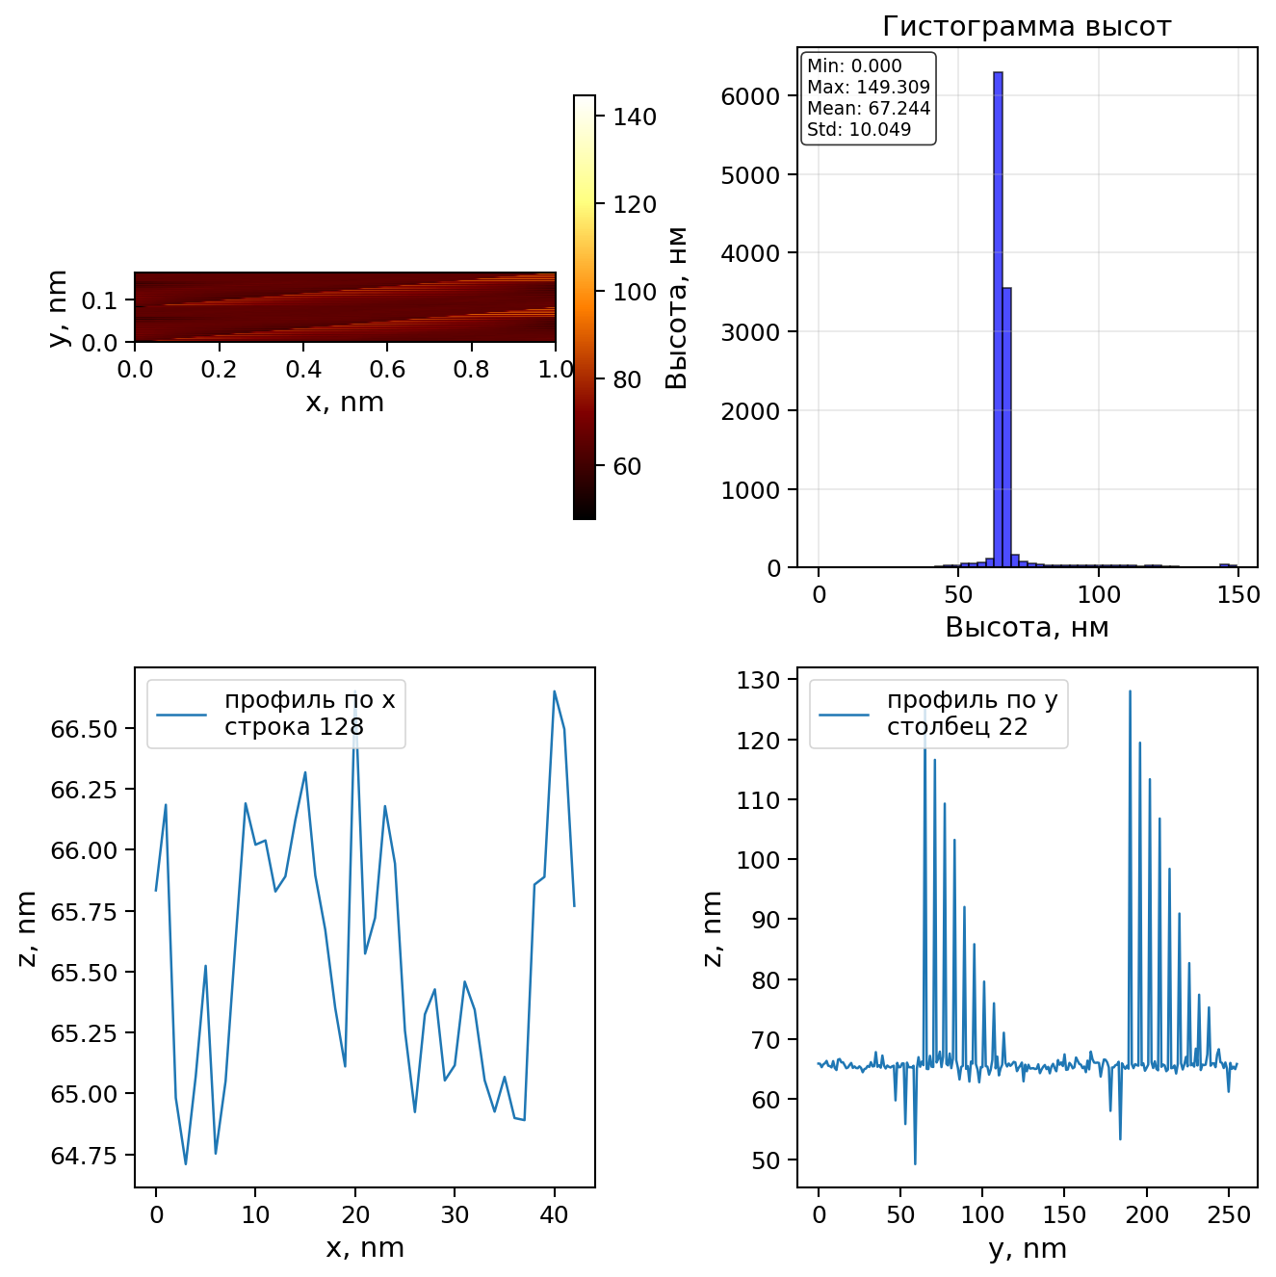
Размер скана: 1.0 х 0.2 мкм
Шероховатость:
RMS = /<(a - a*)^2> = 10.05 нм
RMS masked = 0.00 нм
peak-to-peak = 149.31 нм

Канал: 1F:Phase
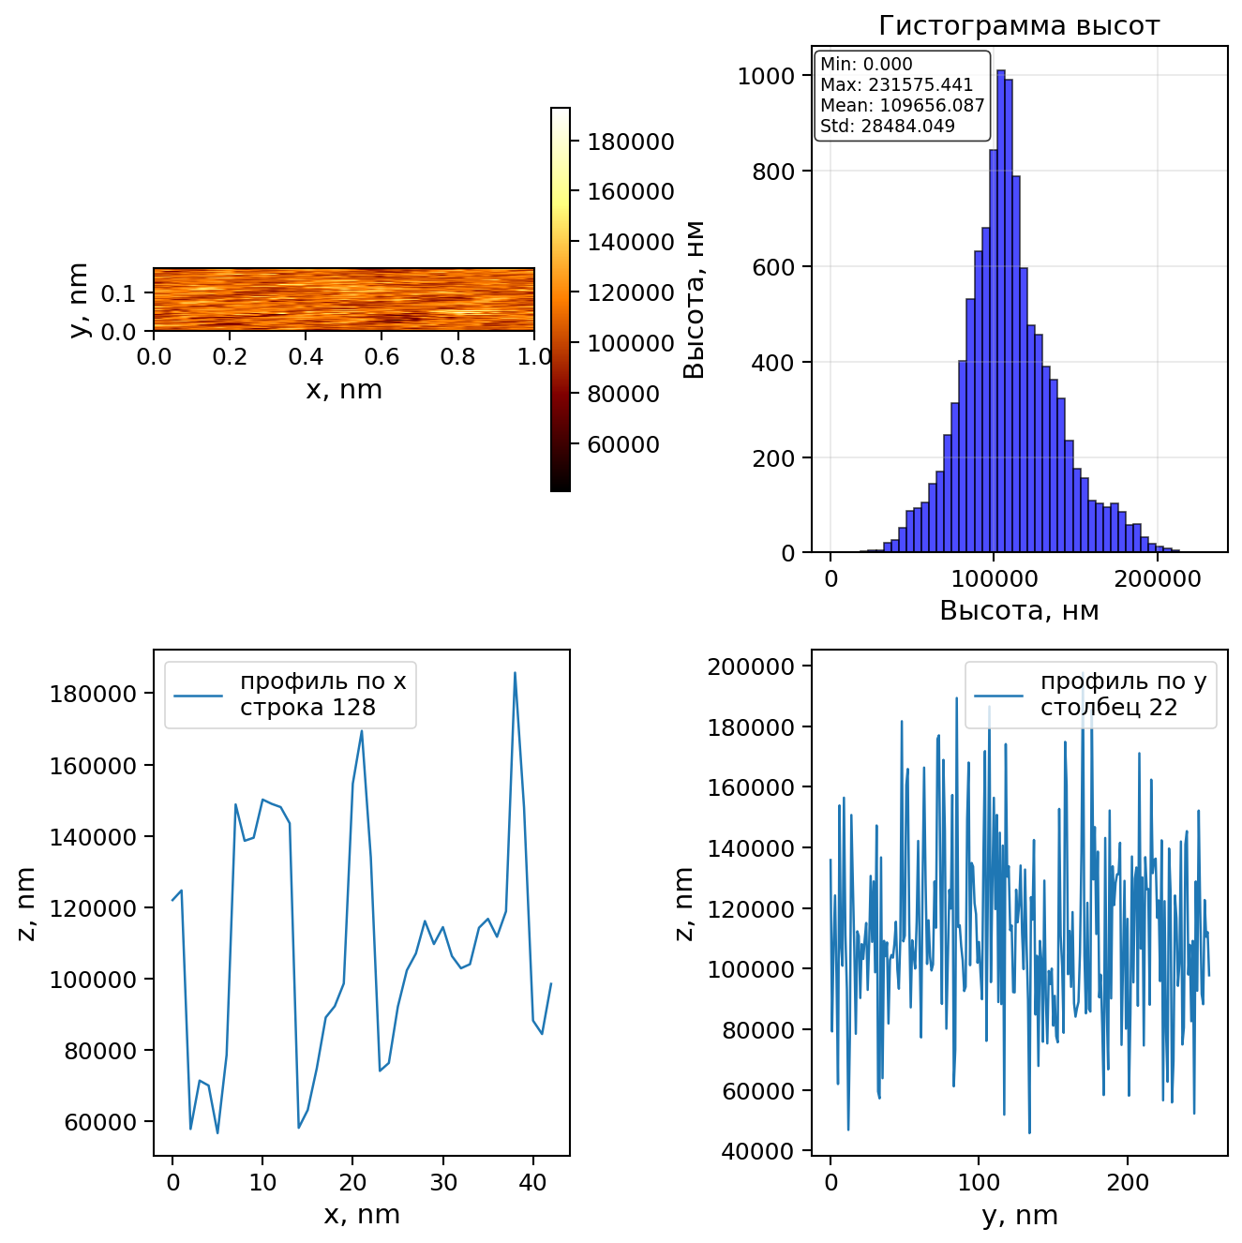
Размер скана: 1.0 х 0.2 мкм
Шероховатость:
RMS = /<(a - a*)^2> = 28484.05 нм
RMS masked = 0.00 нм
peak-to-peak = 231575.44 нм

Канал: 1F:Height
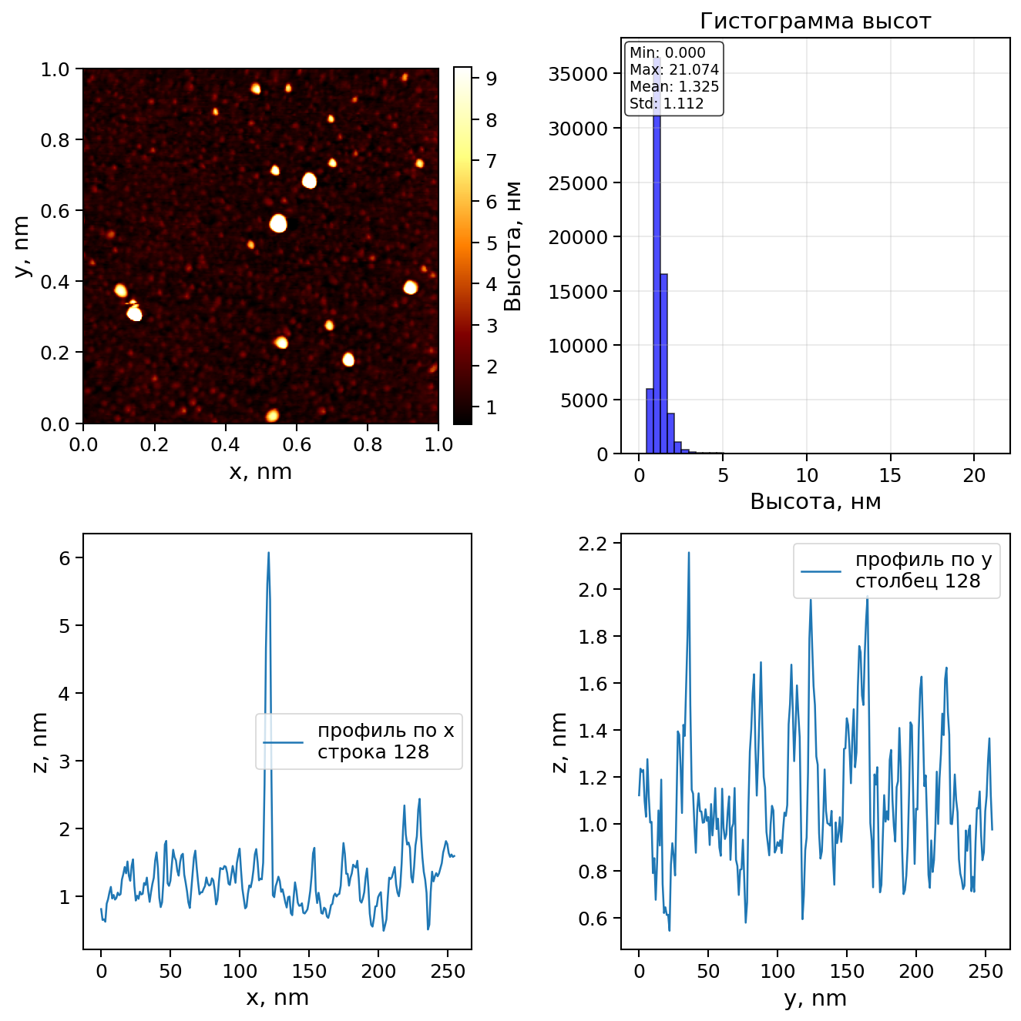
Размер скана: 1.0 х 1.0 мкм
Шероховатость:
RMS = /<(a - a*)^2> = 1.11 нм
RMS masked = 0.40 нм
peak-to-peak = 21.07 нм

Канал: 1F:Phase
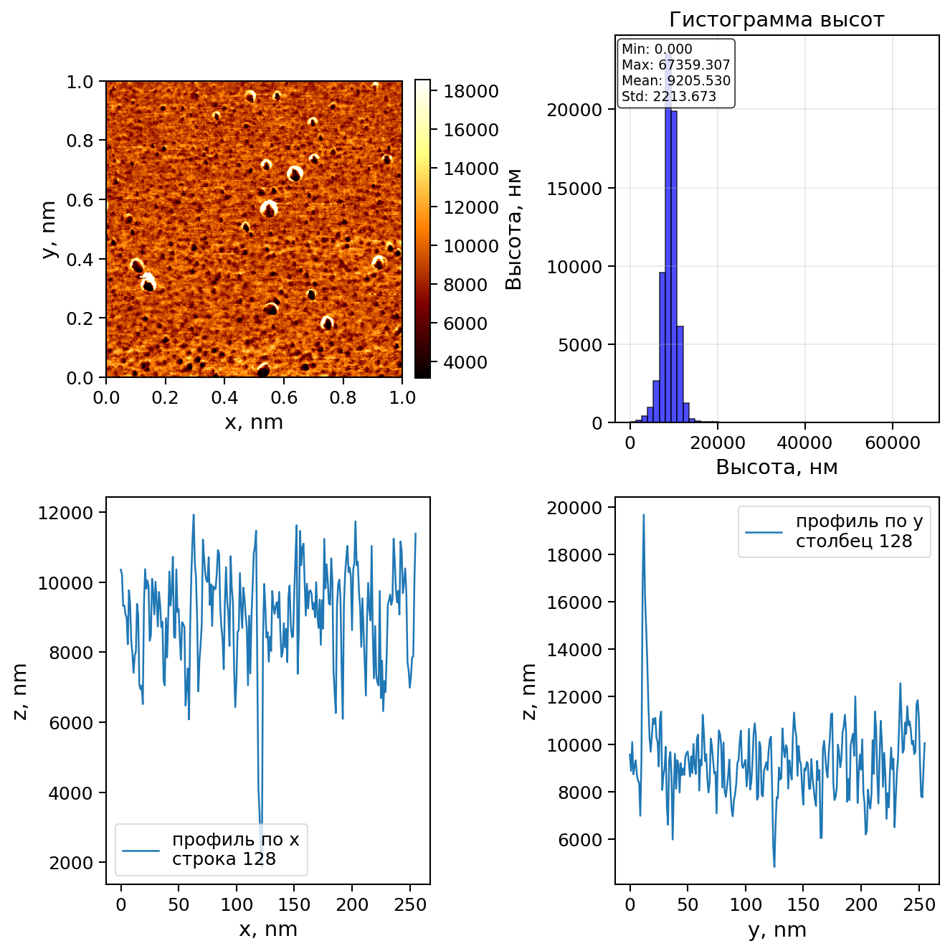
Размер скана: 1.0 х 1.0 мкм
Шероховатость:
RMS = /<(a - a*)^2> = 2213.67 нм
RMS masked = 0.00 нм
peak-to-peak = 67359.31 нм

Канал: 1F:Height
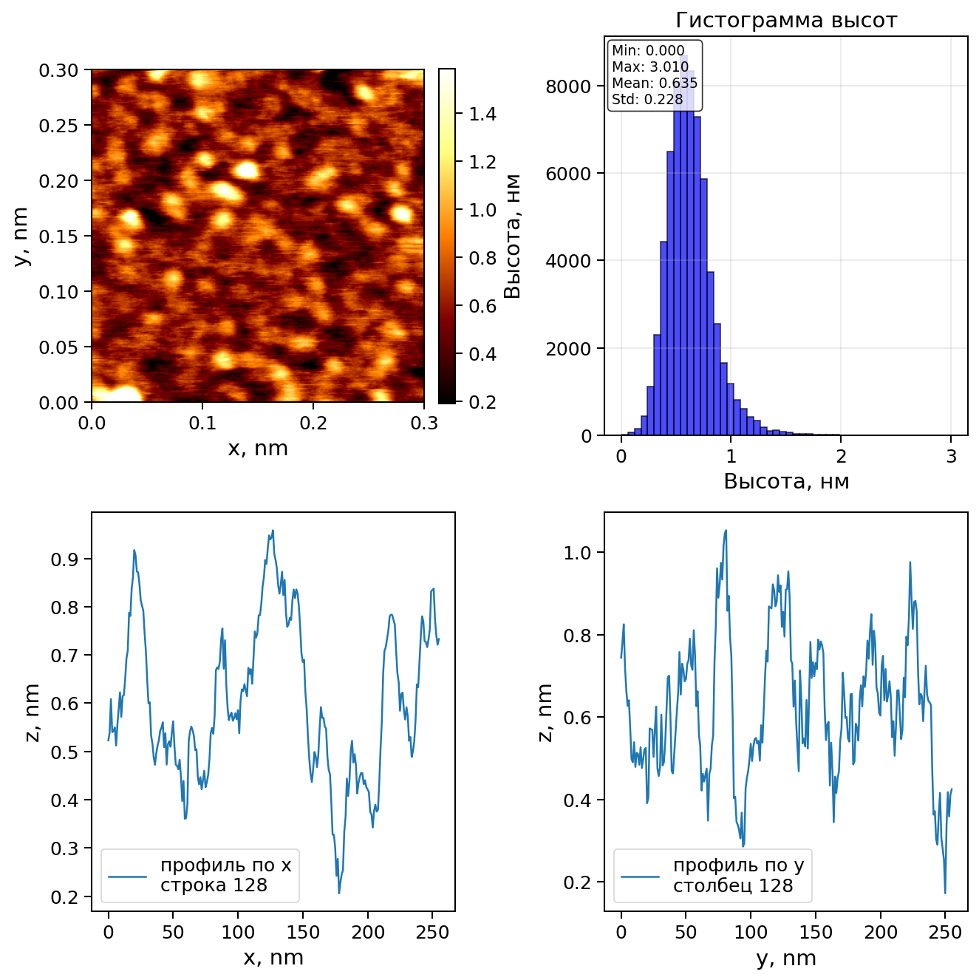
Размер скана: 0.3 х 0.3 мкм
Шероховатость:
RMS = /<(a - a*)^2> = 0.23 нм
RMS masked = 0.23 нм
peak-to-peak = 3.01 нм

Канал: 1F:Phase
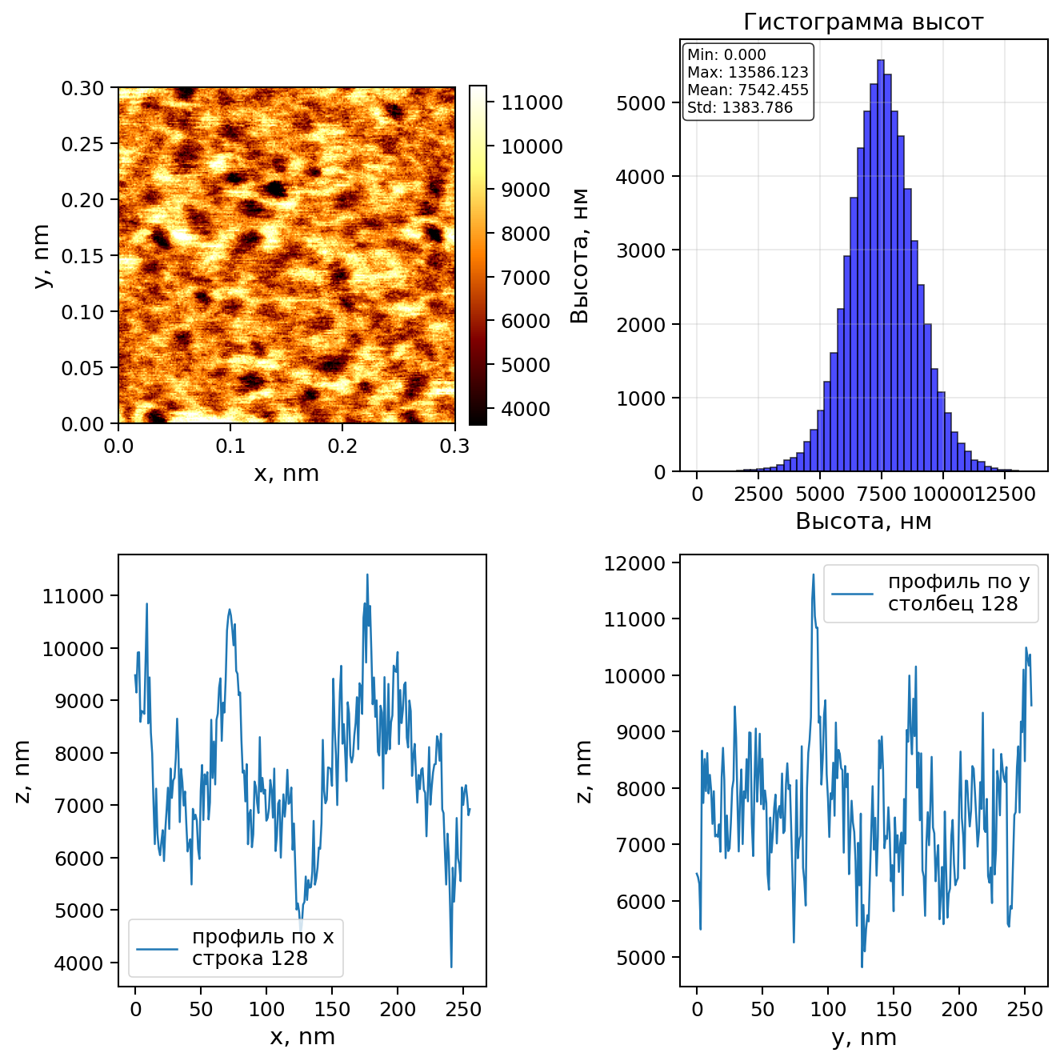
Размер скана: 0.3 х 0.3 мкм
Шероховатость:
RMS = /<(a - a*)^2> = 1383.79 нм
RMS masked = 0.00 нм
peak-to-peak = 13586.12 нм

Канал: 1F:Height
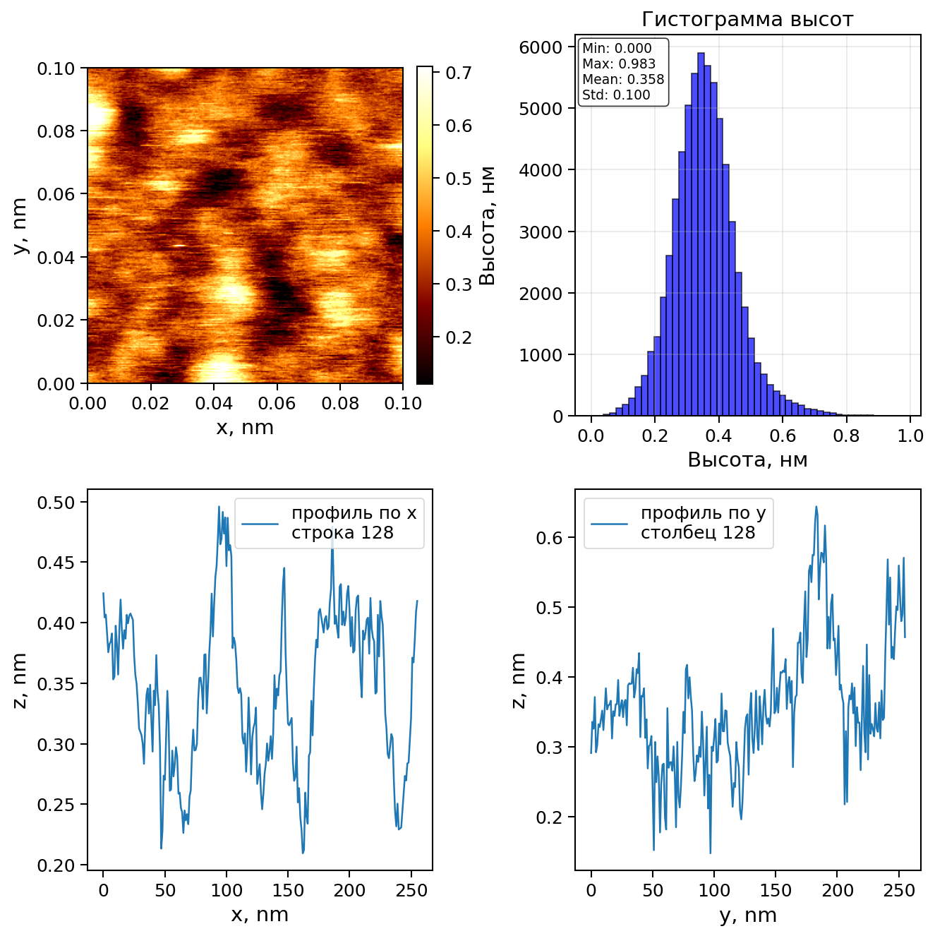
Размер скана: 0.1 х 0.1 мкм
Шероховатость:
RMS = /<(a - a*)^2> = 0.10 нм
RMS masked = 0.10 нм
peak-to-peak = 0.98 нм

Канал: 1F:Phase
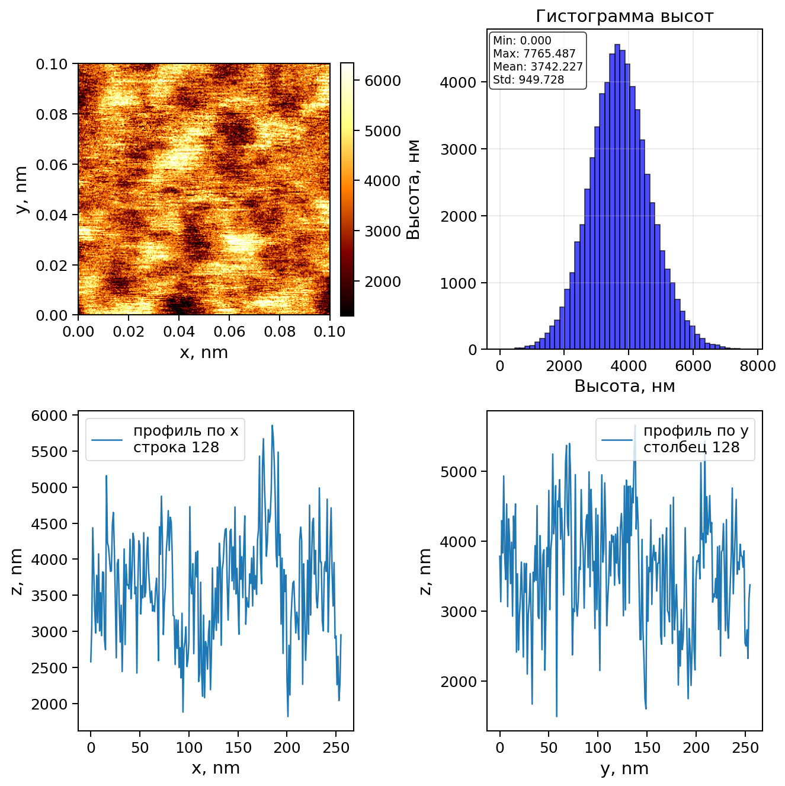
Размер скана: 0.1 х 0.1 мкм
Шероховатость:
RMS = /<(a - a*)^2> = 949.73 нм
RMS masked = 0.00 нм
peak-to-peak = 7765.49 нм

Канал: 1F:Height

Размер скана: 1.0 х 0.2 мкм
Шероховатость:
RMS = /<(a - a*)^2> = 10.05 нм
RMS masked = 0.00 нм
peak-to-peak = 149.31 нм

Канал: 1F:Phase

Размер скана: 1.0 х 0.2 мкм
Шероховатость:
RMS = /<(a - a*)^2> = 28484.05 нм
RMS masked = 0.00 нм
peak-to-peak = 231575.44 нм

Канал: 1F:Height

Размер скана: 1.0 х 1.0 мкм
Шероховатость:
RMS = /<(a - a*)^2> = 1.11 нм
RMS masked = 0.40 нм
peak-to-peak = 21.07 нм

Канал: 1F:Height
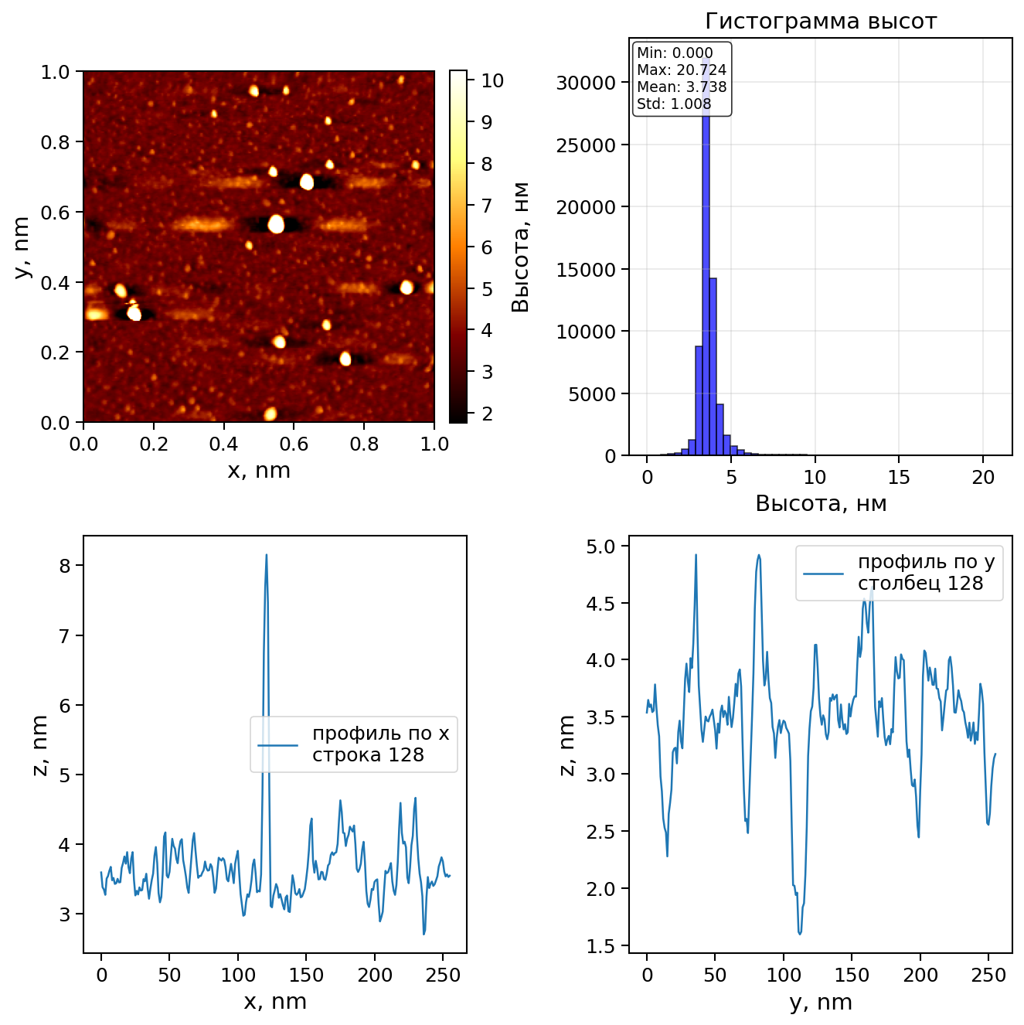
Размер скана: 1.0 х 1.0 мкм
Шероховатость:
RMS = /<(a - a*)^2> = 1.01 нм
RMS masked = 0.44 нм
peak-to-peak = 20.72 нм

Канал: 1F:Phase

Размер скана: 1.0 х 1.0 мкм
Шероховатость:
RMS = /<(a - a*)^2> = 2213.67 нм
RMS masked = 0.00 нм
peak-to-peak = 67359.31 нм

Канал: 1F:Height

Размер скана: 0.3 х 0.3 мкм
Шероховатость:
RMS = /<(a - a*)^2> = 0.23 нм
RMS masked = 0.23 нм
peak-to-peak = 3.01 нм

Канал: 1F:Phase

Размер скана: 0.3 х 0.3 мкм
Шероховатость:
RMS = /<(a - a*)^2> = 1383.79 нм
RMS masked = 0.00 нм
peak-to-peak = 13586.12 нм

Канал: 1F:Height

Размер скана: 0.1 х 0.1 мкм
Шероховатость:
RMS = /<(a - a*)^2> = 0.10 нм
RMS masked = 0.10 нм
peak-to-peak = 0.98 нм

Канал: 1F:Phase

Размер скана: 0.1 х 0.1 мкм
Шероховатость:
RMS = /<(a - a*)^2> = 949.73 нм
RMS masked = 0.00 нм
peak-to-peak = 7765.49 нм

